2025年3月11日

漢高公佈2024財年業績表現

漢高2024年業績表現強勁，“目標性增長議程”成功實施顯成效

* **2024財年業績表現強勁**
  + **銷售額：216億歐元，有機增長2.6%**
  + **營業利潤（息稅前利潤）*：31億歐元，強勁增長20.9%**
  + **息稅前利潤率*：14.3%，大幅提高240個基點**
  + **優先股每股收益（EPS）*顯著提升：5.36歐元，按固定匯率計算增長25.1%**
  + **自由現金流充足，高達24億歐元**
* **提議兩位數百分比的股息增幅：優先股每股為2.04歐元（增長10.3%）**
* **決定實施高達10億歐元的新股票回購計畫**
* **進一步加快實施目標性增長議程**
  + **消費品牌業務部：整合速度快於預期，產品組合措施已完成，到2025年底將實現全部成本節約計畫**
  + **粘合劑技術業務部：2023年實施的新架構已見成效**
  + **遠大的氣候保護目標：確定淨零排放路線圖**
* **2025財年展望：有望進一步實現營收和利潤增長，年初增長緩慢，年內將逐漸加速**
  + **有機銷售額增長：1.5% - 3.5%**
  + **息稅前利潤率*：14.0% - 15.5%**
  + **優先股每股收益（EPS）*：增幅介於較低至較高個位數百分比之間（按固定匯率計算）**

**杜塞爾多夫 – “2024財年再次面臨重大挑戰和眾多經濟不確定因素。儘管如此，我們在過去一年中依然持續推進漢高的發展，達成甚至超越了多個重要里程碑。最重要的是，2024年出色的業績證明了我們目標性增長議程的成功實施。”漢高首席執行官卡斯滕·諾貝爾（Carsten Knobel）表示：“2024年，我們實現了良好的有機銷售額增長，並顯著提高了盈利能力——在出色的毛利率增長支持下，利潤率大幅提高2.4%，優先股每股收益也大幅增長25%。有針對性地提高產品對客戶和消費者的價值，是我們盈利增長的主要驅動力。此外，消費品牌整合帶來的成本節約與其已宣佈的產品組合優化措施也為強勁的業績表現做出貢獻。”**

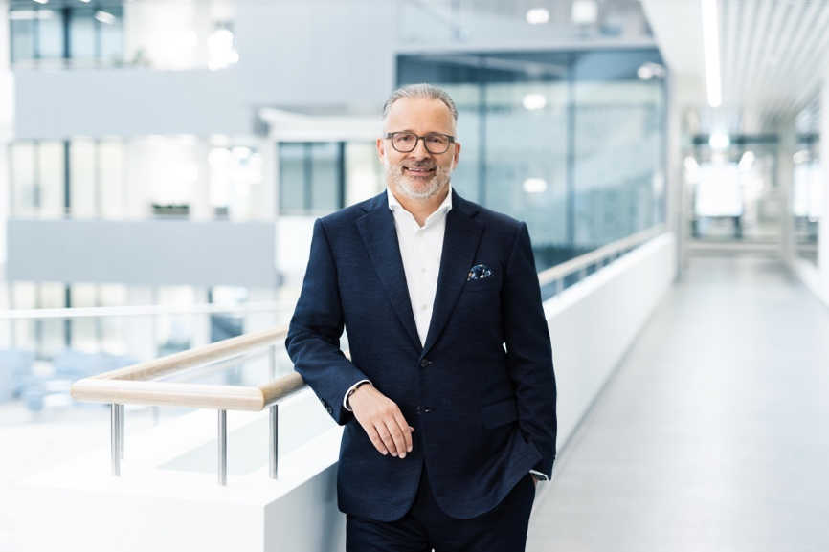

*漢高首席執行官卡斯滕·諾貝爾（Carsten Knobel）*

**卡斯滕·諾貝爾繼續說道：“與此同時，我們必須繼續專注於對業務和未來增長的投資，例如通過增加消費品業務的行銷活動，以及在兩個業務部推動成功的創新。我們希望股東們能夠參與公司的成功發展。因此，我們將在年度股東大會上提議以兩位數的百分比增加股息。我們還決定實施一項新的股票回購計畫，回購金額高達10億歐元。”**

**卡斯滕·諾貝爾還總結道：“過去一年的業績清楚地表明，漢高的轉型正在取得成功。根據目標性增長策略議程，我們正沿著正確的路線發展公司以制勝未來。這也反映在對2025財年的展望中，儘管商業環境仍然充滿挑戰，但我們預計銷售額和盈利將實現進一步增長。我要感謝所有漢高員工的傑出表現。得益於他們的團隊合作和非凡承諾，我們再次成功帶領公司度過了充滿挑戰的一年。”**

**2025財年展望**

繼2024年平穩增長的勢頭後，預計2025年全球經濟產出仍將比較平穩。因此，假定工業領域需求和漢高消費品業務關鍵領域的消費需求都會適度增長。此外，根據目前的估計，與前幾年相比，2025財年的全球通脹率預計將繼續降低，利率也將下降。

在直接原材料價格方面，漢高預計與2024年的平均價格相比，將出現低至中等個位數百分比的上漲。外匯銷售額的換算預計將產生中性至低個位數百分比的負面效應。

此外，預計整個宏觀經濟和地緣政治環境的波動性和不確定性將持續保持在較高水準。

考慮到這些假設條件，漢高預計2025財年的**有機銷售額增長**幅度將在1.5%至3.5%範圍內。粘合劑技術業務部的有機增長預計為2.0%至4.0%，而消費品牌業務部預計在1.0%至3.0%之間。**調整後的銷售回報率（調整後的息稅前利潤率）**預計為14.0%至15.5%。粘合劑技術業務部調整後的銷售回報率預計為16.0%至17.5%，消費品牌業務部預計為13.5%至15.0%。按固定匯率計算的**調整後優先股每股收益（EPS）**預計將以較低至較高個位數百分比的幅度增長。

因此，漢高預計今年開局有機銷售額增長緩慢，而在年內有望提速，從而使2025財年下半年的業績與上半年相比更加強勁。兩大業務部門的情況均是如此。這主要歸因於目前充滿挑戰的行業環境，以及我們在部分市場，尤其是在北美面臨的市場增長疲軟和消費情緒低迷。

在**消費品牌業務部**，需要考慮到，去年相對實現較高的有機銷售額增長主要得益於2024年上半年強勁推出的創新產品。2025年，創新產品的推出將更多地向下半年傾斜。此外，與最終確定1-1-1原則以及促銷階段相關的供應鏈中的非經常性運營事項，也將影響第一季度有機銷售額增長且銷量將低於去年同期。第一季度的有機銷售額預計將下降2%至4%，而價格預計將上漲。2025年全年，在銷量和價格的雙重驅動下，預計銷售額將實現整體有機增長。

預計2025 年全年，兩大業務部門以及整個集團的利潤率和盈利能力都將較上一年度進一步提升。2025財年前兩個月的業績表明，漢高和兩大業務部均進展順利。

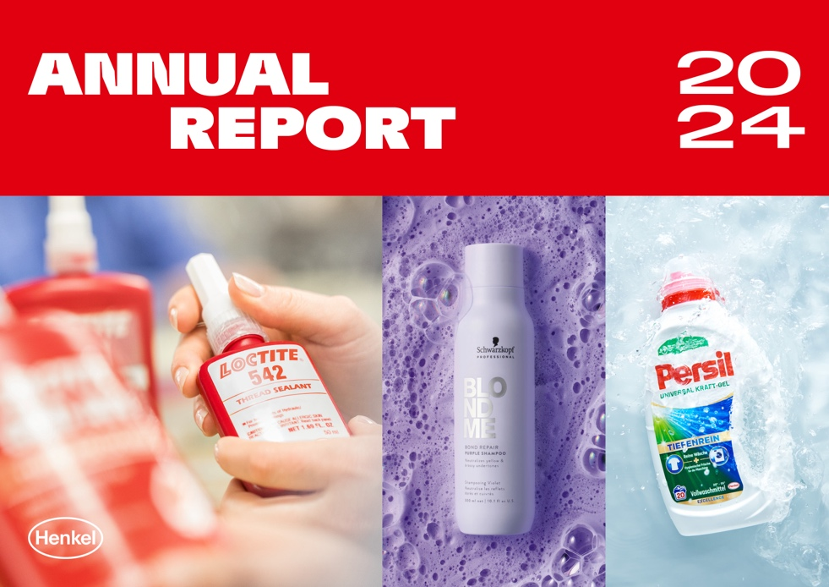

*漢高2024年業績報告*

**2024財年集團銷售額及盈利表現**

漢高集團2024財年的**銷售額**達到215.86億歐元，與去年相比名義增長0.3%。匯率因素導致銷售額下滑1.8%。對匯率因素進行調整後，銷售額增長幅度為2.1%。收購/撤資導致銷售額小幅下降0.4%，這主要是由於2023年出售了在俄羅斯的業務活動。**有機銷售額增長**，即對匯率因素和收購/撤資進行調整後的增長幅度為2.6%，呈現出良好的發展勢頭。這得益於價格和銷量的增長。

**粘合劑技術**業務部的有機銷售額增長2.4%，主要歸功於移動與電子業務的推動。在美髮業務領域的主要推動下，**消費品牌**業務部實現了3.0%的強勁有機銷售額增長。

**調整後的營業利潤（調整後的息稅前利潤率）**大幅增長20.9%，達到30.89億歐元（2023年：25.56億歐元）。

2024財年**調整後的銷售回報率（調整後的息稅前利潤率）**同比大幅增長14.3%（2023年：11.9%）。

**調整後的優先股每股收益**也大幅增長23.2%，達到5.36歐元（2023年：4.35歐元）。按固定匯率計算，調整後的優先股每股收益增長25.1%。

**淨營運資本**占銷售額的3.0%，同比略有上升（2023年：2.6%）。

**自由現金流**總計23.62億歐元，與去年同期在淨營運資本正常化積極影響下的情況相比有所減少（2023年：26.03億歐元）。

**淨財務狀況**為-9300萬歐元，略低於去年水準，這主要是由於收購支出（2023年12月31日：1200萬歐元）。

管理委員會、監事會和股東委員會將在2025年4月28日的年度股東大會上提議**股息**比去年增加10.3%，即優先股每股2.04歐元，普通股每股2.02歐元（增加10.4%）。這相當於37.9%的派息率，在30%至40%的目標範圍之內。股息的增加得益于漢高集團上一財年的良好財務業績和雄厚的財務基礎。

**2024財年業務部門業績**

**粘合劑技術**業務部2024財年的總**銷售額**為109.70億歐元，同比名義增長1.7%。雖然匯率因素造成1.8%的負面影響，但收購/撤資促使銷售額增長1.1%。**有機銷售額**增長2.4%，主要歸因於下半年因部分主要終端市場需求增加而帶來銷量的強勁增長。價格與去年持平。**調整後的營業利潤**為18.17億歐元，同比實現兩位數增長，創下該業務部的新高。**調整後的銷售回報率**同比上浮190個基點，達到16.6%。

**消費品牌**業務部2024財年的總**銷售額**為104.67億歐元，較去年名義下降0.9%。外匯因素導致銷售額下降1.8%。收購/撤資也導致銷售額下降2.0%，主要原因是我們於2023年4月出售了在俄羅斯的業務活動。**有機**銷售額增長3.0%。銷售額的增長主要得益於大幅的價格上漲，而銷量的下滑則主要歸因於持續的產品組合優化措施。**調整後的營業利潤**大幅增長至14.19億歐元（2023年：11.15億歐元）。**調整後的銷售回報率**達13.6%，較去年大幅提高300個基點。

**轉型取得重大進展**

過去幾年中，漢高在眾多領域都進行了深刻變革，並持續貫徹自己的目標性增長策略議程。長期和持續成功的關鍵驅動因素在於不斷轉型的意願和決心。目的是實現業績的持續增長。為此，公司必須在各個領域不斷變革，推動進一步發展。

**消費品牌業務部：合併進度快於計畫**

漢高近年來最重大的變革可能就是2022年初宣佈將消費品業務整合為**消費品牌**業務部。自此，很多方面都發生了改變。自2023年初以來，該業務部已在其新組織架構下運營，並在當年取得了明顯的增長。剛剛過去的2024財年表現印證了我們將之前單獨的消費品業務合併為一個平臺的決策顯然是正確的。

消費品牌業務部的整合工作在團隊整合、產品組合重組和實現協同效應方面的進展速度都快於最初計畫。整合的第一階段於2024年完成，主要涉及銷售和行銷團隊的合併。第二階段從2023年開始實施，通過改善供應鏈（即生產網路和供應鏈），預計到2025年底實現全面的成本節約。

與此同時，消費品牌業務部始終關注高毛利率的強大品牌和業務，以及在市場和品類中的領先地位。專注於增長強勁和利潤較高的品牌和業務正顯現出積極的效果：消費品牌業務部中的前十大品牌占了2024年總收入的一半以上，銷量增長的同時也實現了非常強勁的有機增長。

**粘合劑技術業務部的進一步發展**

**粘合劑技術**業務部在過去的一年裡也取得了重大進展，總體業務表現良好。該業務部為全球800多個行業領域的超過10萬個客戶提供約20,000種產品和解決方案。憑藉產品組合的廣度和深度、全球影響力以及為客戶定制解決方案的專業，漢高在市場上獨樹一幟，並進一步擴大了全球領先的市場地位。攜手移動和電子、包裝和消費品，以及工匠、建築和專業這三大業務領域，粘合劑技術業務部正專注于探索未來的主要發展趨勢，其中包括電動出行和互聯互通（即系統間日漸緊密的連線性）以及綠色永續。

在充滿挑戰的2024年，粘合劑技術業務部憑藉精簡的架構、部分新領導團隊的組建、以及對未來趨勢的持續關注，再次成功推動了業務發展。

**所有策略優先事項均取得進一步進展**

在充滿挑戰的宏觀經濟和地緣政治環境下，漢高在2024財年繼續實施其增長策略，並在各個領域取得了重要進展。公司進一步發展其業務和品牌組合，加強在創新、永續發展和數位化領域的競爭優勢，優化運營模式，並培養企業文化。

作為**積極產品組合管理**的一部分，漢高通過終止或撤資以及收購業務，進一步優化和發展其產品組合。隨著今年早些時候北美零售品牌業務的出售，漢高完成了產品組合調整措施。這些都是在合併獨立的消費品業務初期宣佈的。零售品牌業務因其發揮協同效應的潛力不足以及未來與消費品牌綜合平臺的策略契合度有限，已被確定為消費品牌業務部內的非核心業務。包括此次交易在內，漢高自2022年初以來撤資或終止的品牌和業務的總銷售額略高於10億歐元。

積極的產品組合管理措施還包括通過**收購**加強和擴展產品組合：2024年初，漢高在中國收購了知名護髮品牌沙宣。此次收購完美地補充了消費品牌業務部在中國的本地產品組合，覆蓋了零售業務中的高端市場。沙宣品牌的產品組合主要為高端護髮市場提供洗髮水和護髮素，也包括造型和護理產品。

漢高還通過收購總部位於美國的Seal for Life Industries公司，擴大粘合劑技術業務部的產品組合。該公司為可再生能源、天然氣和供水等行業的基礎設施提供保護塗層和密封解決方案。此次收購是對2023年收購Critica Infrastructure公司的補充，後者也是一家專門從事基礎設施維護和維修的公司。通過這些收購，我們擴大了在極具吸引力和前景的維護、修理和大修業務領域的現有產品組合，從而為進一步增長奠定堅實的基礎。

2024年，漢高回應重要趨勢，向市場推出眾多**創新產品**，為客戶和消費者創造價值。粘合劑技術業務部去年在總部杜塞爾多夫設立了一個先進的電池測試中心，與該業務部全球最大的創新中心直接相連。

憑藉這個新的測試中心，漢高極大地擴展了其在電動汽車領域的能力，並鞏固了作為汽車製造商和電池生產商領先的開發和創新夥伴的地位。

消費品牌業務創新的例子之一就是為Perwoll新開發的酶技術，不僅能夠護理紡織品，還能幫助保持衣物的顏色。經過十次洗滌後，纖維的更新作用就會很明顯，從而延長紡織品的使用壽命。

此外，漢高在業務領域中進一步強調了**永續發展**，並加強了在這一領域的承諾。為此，漢高制定了淨零排放路線圖，其中包括在整個價值鏈減少排放的進一步目標。公司的目標是按照《巴黎氣候協定》的約定，為將全球升溫幅度控制在1.5°C以內做出切實貢獻。漢高的路線圖已通過“科學碳目標倡議”（Science Based Targets initiative）的認證，概述了公司為在2045年前實現溫室氣體淨零排放而採取的措施。其中包括整個價值鏈上的一系列措施。此外，漢高還成為DAX指數中首家在全球範圍內推出性別中立全薪育兒假的公司。這一舉措得到了員工和公眾的高度評價。

漢高在**數位化**領域也取得了進一步進展。2024年，人工智慧（AI）的飛速發展是一個重要話題。AI多年來一直是漢高數位化策略不可或缺的一部分。例如，AI被應用於流程自動化、粘合劑開發實驗室、通過虛擬連接的全球生產設施、生產設施中的自主機器人以及漢高品牌網站上的聊天機器人。2024年，漢高的數字部門dx進一步優化了內部架構，加強了數位化專業知識，並培養了開放式創新文化。此外，漢高還受益於與SAP、微軟和Adobe等全球領先數位化公司的策略合作夥伴關係。這使得漢高能夠將尖端技術整合到自己的數位平臺和專案中。通過加快數位創新、完善平臺策略以及加強所有業務和職能部門的跨職能協作，漢高顯著提高了IT效率。

作為長期增長策略的一部分，漢高不斷調整業務部門以適應活躍市場的要求和不斷變化的客戶期望，通過**面向未來的運營模式**取得長期成功。這還包括不斷改進整個公司的業務流程。

其中例子之一就是在印度班加羅爾建立了一個全球技術中心，500多名IT專家將在此創建一個完全整合的內部數字中心。由此，漢高得以不斷提高成本效率，並強化內部專業知識。該技術中心計畫在未來幾年進行進一步擴建。漢高還實現了對風險投資活動的整合。在2025年至2028年遷移到S/4Hana之際，漢高還將評估如何使其架構和流程更加靈活。例如，漢高正在考慮為現有的兩個業務部建立獨立的法律實體，從德國開始，然後在適用的主要國家逐步實行。集團及業務部門的策略和運營管理模式將保持不變。目的是支援相關業務的未來需求和漢高的增長議程。

去年，漢高還進一步加強了**企業文化**。2023年啟動的“加速文化轉型”計畫在整個全球組織中得到了成功延續。該計畫促進了團隊內部更深入的對話和更緊密的聯繫。2024年，該計畫的重點是公開提供和處理建設性的回饋。合作文化與促進多元、平等與包容密切相關。為進一步加強多元化，漢高遵循基於三大支柱的策略：首先，通過活動等各種形式提高意識。其次，通過針對領導者和員工的培訓專案加強包容行為。第三，不斷改善結構性條件，消除結構性障礙，如為平衡生活與工作提供支援。

漢高的目標之一是到2025年底在所有管理崗位實現性別均等。如今，漢高全球約42%的管理職位由女性擔任。

卡斯滕·諾貝爾總結道：“2024財年對漢高來說是非常成功和重要的一年。我們在年內兩次提高了財務目標，並最終成功實現了這些目標。我們持續地在所有策略層面貫徹目標性增長議程，堅定不移地推進轉型，並取得了成功。我們正走在正確的道路上，公司的轉型正顯現出切實的成果。憑藉明確的策略、強大的團隊和獨特的公司文化，我們已經為未來做好了充分準備。”

* Adjusted for one-time expenses and income, and for restructuring expenses.

*對一次性費用和收入以及重組費用進行了調整。

***

關於漢高

漢高憑藉其品牌、創新和技術，在全球工業和消費品領域中擁有領先的市場地位。漢高粘合劑技術業務部是全球粘合劑、密封劑和功能性塗層市場的領導者。漢高消費品牌在各國市場和品類佔據領先地位，在洗滌劑及家用護理和美髮領域尤為突出。樂泰（Loctite）、寶瑩（ Persil）和施華蔻（Schwarzkopf）是公司的三大核心品牌。2024財年，漢高實現銷售額逾216億歐元，調整後營業利潤約為31億歐元。漢高的優先股已列入德國DAX指數。永續發展在漢高有著悠久的傳統，公司確立有明晰的永續發展策略和具體目標。成立于1876年，漢高如今在全球範圍內約有4.7萬名員工，在強大的企業文化、共同的價值觀與企業目標“Pioneers at heart for the good of generations”的引領下，融合為一支多元化的團隊。更多資訊，敬請訪問 [www.henkel.com](https://protect.checkpoint.com/v2/___http://www.henkel.com___.YzJ1OndlY29tbXVuaWNhdGlvbnM6YzpvOmM1ZDRlMDJhYjlmMDNjY2Y3MTNjZmQ0MDJkNjM2NjBkOjY6ODUwZTo1ZmM4YmM4ZDE5NzBiYzljNmI3ZDI1NTJiZDlmMzFiMzA5MGY1MmJkNTA2MWEzZmRkYmZkYjVlMGUyY2JiMDRiOnA6VDpG)

本檔所含提及未來業務發展、財務業績及其他與漢高未來相關的事件或發展的聲明，由此構成前瞻性聲明。前瞻性表述的特點是使用諸如期望、打算、計畫、預測、假設、相信、預計、預期、預見和類似的表述。這些表述乃漢高股份及兩合公司管理層基於現有的預測和假設。該等表述在任何情況下都不應該被理解成保證該等預期的準確無誤。漢高股份及兩合公司及其關聯公司實際實現的未來業績和結果取決於一系列的風險和不確定性，因此可能與前瞻性表述有明顯差別。很多因素，例如未來的經濟環境和競爭者行為以及市場上其他參與者的行為，均在漢高的控制之外，無法準確預計。漢高不計畫也不承諾更新前瞻性表述。

本檔在適用的財務報告框架中未明確界定的補充性財務計量指標，這些指標是或可能是替代性財務表現計量（非公認會計原則）。這些補充財務計量指標是根據綜合財務報表中適用的財務報告框架提出的，不應被孤立看待，也不應被視為漢高淨資產、財務狀況或運營結果的替代計量指標。其他公司對於報告或描述類似專案的替代性財務計量指標，可能使用不同的計算方法。

本檔僅供參考，並不構成任何對證券的投資建議、出售要約或購買要約。

**媒體連絡人**

**Louise Cheung**

電話：+86 21 2891 5152

郵箱：[louise.cheung@henkel.com](mailto:louise.cheung@henkel.com)

**Liki Qin秦莉佳**

電話: +86 21 2891 4386

郵件: [liki.qin@henkel.com](mailto:liki.qin@henkel.com)